Guía para el uso de la herramienta Log Analyzer

Pasos a seguir para la ejecución de la herramienta y el futuro de análisis de ficheros:

1. Salvar y descomprimir en una ubicación determinada los ficheros que se desean analizar.
2. Ejecutar desde una línea de comandos de PowerShell el script que contiene la herramienta Log Analyzer.
3. Una vez ejecutada la herramienta, esta nos solicita la ubicación de los ficheros que deseemos analizar como a continuación se muestra:

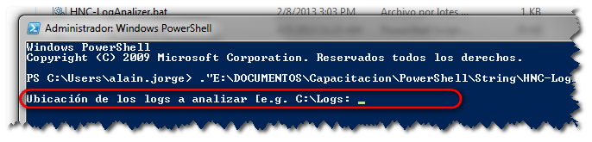

1. Una vez suministrada la ubicación de los logs a analizar pues simplemente presionamos la tecla Enter y comienza el análisis de los ficheros seleccionados como a continuación se muestra:

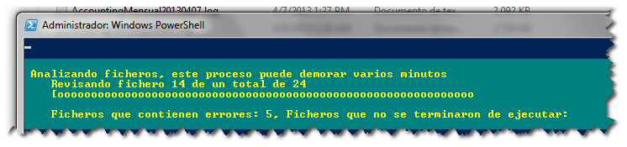

1. Cuando el análisis de todos los ficheros ha concluido, la herramienta Log Analyzer muestra al usuario una serie de informaciones que le indican el comportamiento de cada fichero analizado, a continuación desglosamos la información mostrada.
   1. Se le informa al usuario el resultado del análisis, si ocurrieron errores en uno o varios ficheros analizados, así como si alguno de estos ficheros no se terminó de ejecutar correctamente, como se visualiza a continuación.

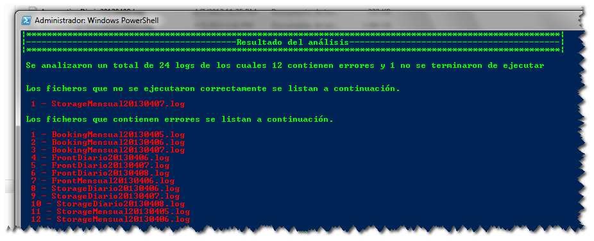

* 1. Una vez que se ha informado al usuario la ocurrencia de errores en al menos uno de los ficheros analizados, se realiza un análisis más detallado de este fichero como a continuación se muestra.

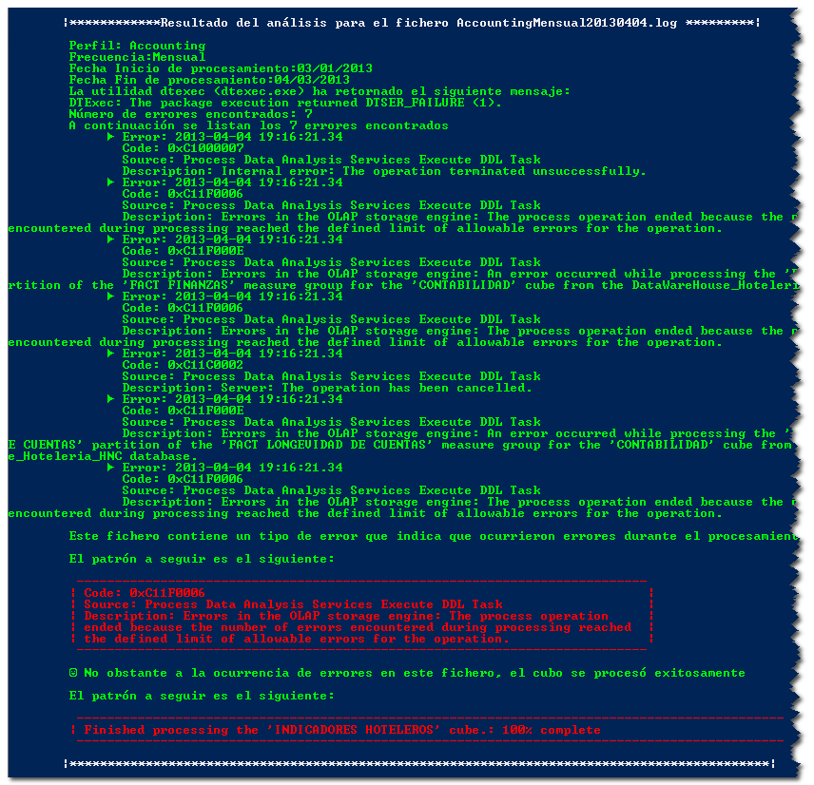

* 1. Esta herramienta contiene una base de errores para el futuro estudio de los mismos, esta base se actualiza automáticamente con cada análisis en caso de encontrar nuevos errores. A continuación se muestra un ejemplo.

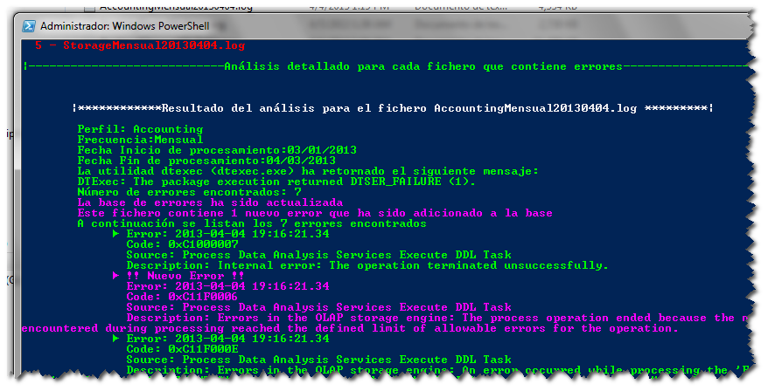

* 1. Por último ejemplificamos el caso particular del resultado del análisis de ficheros en que ninguno de estos contiene errores.

